Инвестиционная площадка № 67-10-20
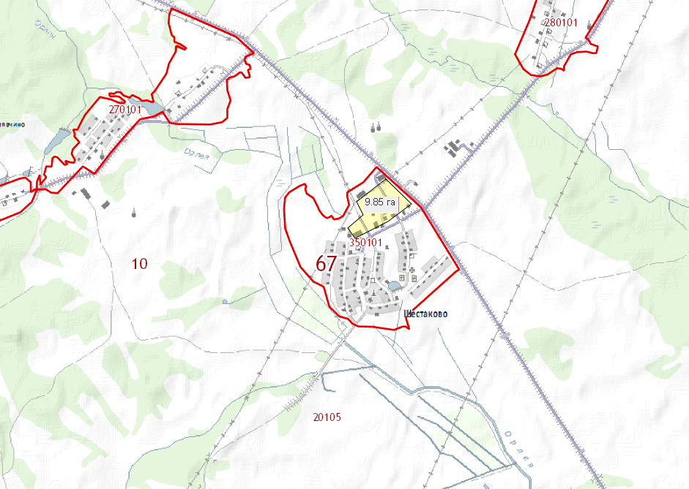 | 1. Месторасположение:  - Смоленская область, Кардымовский район,  д.Шестаково;  - расстояние до г. Москвы:400 км;  - расстояние до г. Смоленска: 65 км;  - расстояние до п. Кардымово-25 км.  2. Характеристика участка:  - площадь – 2991 га;  - категория земель – земли сельскохозяйственного назначения;  - форма собственности – коллективно-долевая собственность.  3. Подъездные пути:  - в 7 км от автодороги «Смоленск – Вязьма - Зубцов»  - в 7 км от ж/д станции.  4. Инженерные коммуникации:  - газоснабжение –ориентировочное расстояние 1,5 км;  - электроснабжение – есть;  - водоснабжение – есть .  5. Условия предоставления:  - аренда,  - покупка.

